Two Turtlesims in two separate windows walking in circles, synchronously

1.Setup
โหลดสภาพแวดล้อมของ ROS 2 Humble เข้าสู่ shell ปัจจุบัน
source /opt/ros/humble/setup.bash

2.Install turtlesim
ติดตั้งแพ็กเกจ Turtlesim สำหรับ ROS 2 Humble
sudo apt update
sudo apt install ros-humble-turtlesim

เพื่อเช็คว่าติดตั้งสำเร็จ
ros2 pkg executables turtlesim

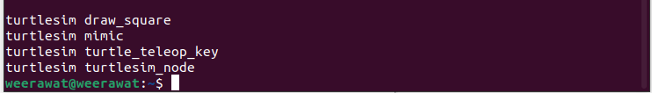

3.Start turtlesim
เริ่มต้นการทำงานของ Turtlesim โดยตั้งชื่อnodeว่า my_turtle_node1
ros2 run turtlesim turtlesim_node --ros-args -r __node:
=my_turtle_node1

จะปรากฎหน้าต่างการจำลอง และมีเต่าอยู่ตรงกลาง
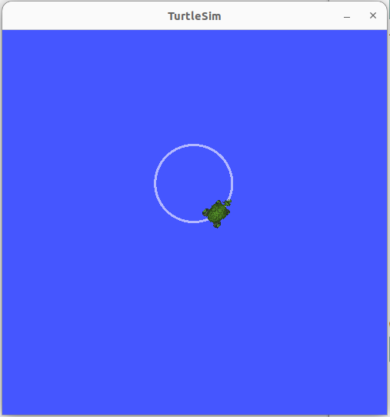

ต้องการให้มีเต่าเพิ่มอีก 1 ตัว จะเป็น node ที่ 2
ros2 run turtlesim turtlesim_node --ros-args -r __node:
=my_turtle_node2

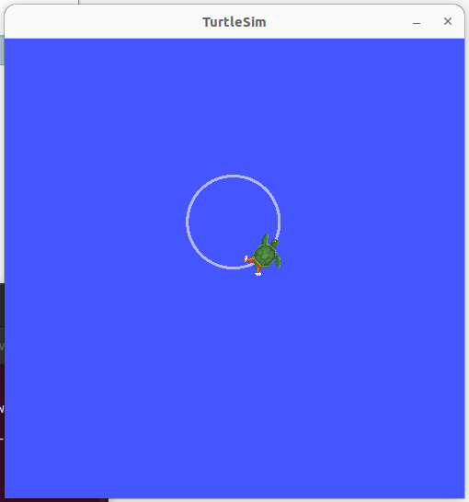

4.Topic info
เพื่อตรวจสอบว่าtopic cmd_velได้ถูกsubscribed จากnode อะไรบ้าง
เนื่องจาก cmd_vel เป็นtopic สำหรับสั่งการเคลื่อนที่
ros2 topic info /turtle1/cmd_vel -v

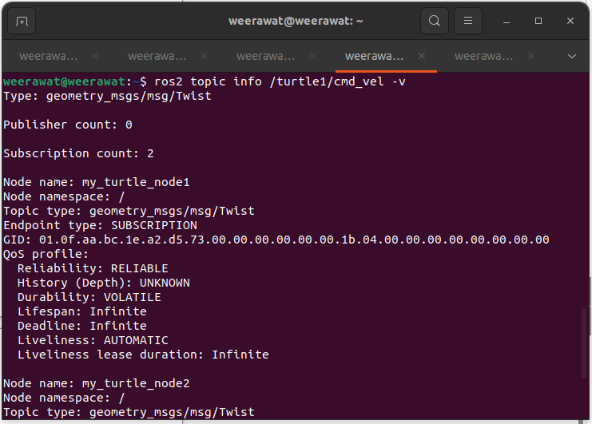

หากมีทั้ง 2 nodeแล้วจึงจะใช้งานได้ เนื่องจากตอนรัน node จะ subscribe ให้อัตโนมัติ

5.Topic pub
สั่งการเคลื่อนที่ให้เต่าเคลื่อนที่เป็นวงกลมแบบไม่หยุด
ros2 topic pub /turtle1/cmd_vel geometry_msgs/msg/Twist "{linear: {x: 2.0, y: 0.0, z: 0.0}, angular: {x: 0.0, y: 0.0, z: 1.8}}"

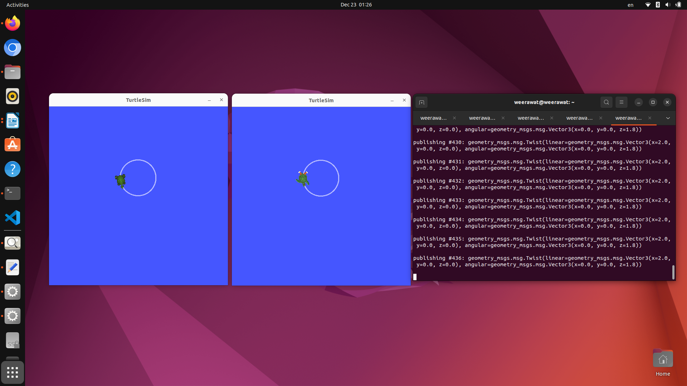
การใช้ pub ทำให้ node ทุกnodeที่ subscribe topic/cmd_vel รับคำสั่งทุก node จึงทำให้เต่าทั้ง2เคลื่อนที่เป็นวงกลมพร้อมกัน

